Учреждение образования

«БЕЛОРУССКИЙ ГОСУДАРСТВЕННЫЙ УНИВЕРСИТЕТ ИНФОРМАТИКИ И РАДИОЭЛЕКТРОНИКИ»

Кафедра информатики

Отчет по лабораторной работе №2

Численное решение систем линейных уравнений методом простых итераций и методом Зейделя

Выполнил:

cтудент гр. 953501

Голубович Ю. И.

Руководитель:

доцент

Анисимов В. Я.

Минск 2021

**Оглавление**

Цель выполнения задания: 3

Теоретические сведения 3

Программная реализация 7

Тестовые примеры 8

Выводы 9

Цель выполнения задания:

* изучить итерационные методы решения СЛАУ (метод простых итераций, метод Зейделя);
* составить алгоритм решения СЛАУ указанными методами, применимый для организации вычислений на ЭВМ;
* составить программу решения СЛАУ по разработанному алгоритму;
* численно решить тестовые примеры и проверить правильность работы программы. Сравнить трудоемкость решения методом простых итераций и методом Зейделя.

**Теоретические сведения**

Прямые методы применяют главным образом для решения задач малой размерности, когда нет ограничений в доступной оперативной памяти ЭВМ или необходимости выполнения чрезмерно большого числа арифметических операций. Большие системы уравнений, возникающие в основном в приложениях, как правило, являются разреженными. Методы исключения для систем с разреженными матрицами неудобны, например, тем, что при их использовании большое число нулевых элементов превращается в ненулевые, и матрица теряет свойство разреженности. В противоположность им при использовании итерационных методов в ходе итерационного процесса матрица не меняется, и она, естественно, остается разреженной. Большая эффективность итерационных методов по сравнению с прямыми методами тесно связанна с возможностью существенного использования разреженности матриц.

Итерационные методы основаны на построении сходящейся к точному решению x рекуррентной последовательности.

Для решения СЛАУ методом простых итераций преобразуем систему от первоначальной формы **Ax = b** или

(2.1)

$a_{11}x_{1}+a_{12}x_{2}+...+a_{1n}x_{n}=b_{1}$,

$a_{21}x_{1}+a_{22}x_{2}+...+a_{2n}x_{n}=b_{2}$,

$$...,$$

$$a_{n1}x_{1}+a_{n2}x_{2}+…+a_{nn}x_{n}=b_{n}$$

к виду

(2.2)

$$x = Bx + c$$

Здесь B – квадратная матрица с элементами bij (i, j = 1, 2, ..., n), c – вектор-столбец с элементами ci (i = 1, 2, ..., n).

В развернутой форме записи система (2.2) имеет следующий вид:

$$x_{1}=b_{11}x_{1}+b_{12}x_{2}+...+b_{1n}x_{n}+c_{1}$$

$$x_{2}=b_{21}x_{1}+b_{22}x_{2}+...+b_{2n}x_{n}+c_{2}$$

$$...,$$

$$x_{n}=b_{n1}x_{1}+b_{n2}x_{2}+...+b_{nn}x_{n}+c_{n}$$

Вообще говоря, операция приведения системы к виду, удобному для итераций, не является простой и требует специальных знаний, а также существенного использования специфики системы.

Можно, например, преобразовать систему (2.1) следующим образом

$x_{1}=({b_{1}-a}_{11}x_{1}-a_{12}x_{2}-...-a_{1n}x_{n})/a_{11}+x_{1}$,

$x_{2}=({b_{2}-a}_{21}x_{1}-a_{22}x_{2}-...-a_{2n}x_{n})/a_{22}+x_{2}$,

$$...,$$

$$x_{n}=({b_{n}-a}_{n1}x_{1}-a_{n2}x_{2}-...-a_{nn}x_{n})/a_{nn}+x_{n}$$

если диагональные элементы матрицы А отличны от нуля.

Можно преобразовать систему (2.1) в эквивалентную ей систему

$$x = (E-A)x+b$$

Задав произвольным образом столбец начальных приближений х0 = (x10, x20, ..., xn0)T, подставим их в правые части системы (2.2) и вычислим новые приближения x**1** = (x11 , x21 , ..., xn1)T , которые опять подставим в систему (2.2) и т.д. Таким образом, организуется итерационный процесс

$x^{k}=Bx^{k-1}+c$, k = 1, 2, …

Известно, что система (2.1) имеет единственное решение х* и последовательность {***xk***} сходится к этому решению со скоростью геометрической прогрессии, если || В || < 1 в любой матричной норме.

Т.е. для того, чтобы последовательность простых итераций сходилась к единственному решению достаточно, чтобы выполнялось одно из следующих условий:

$\max_{1≤i≤n}{(\sum_{j=1}^{n}{|a_{ij}|})<1}$

$\sum_{i=1}^{n}{\sum_{j=1}^{n}{{b_{ij}}^{2}}}<1$

$\max_{1≤j≤n}{(\sum_{i=1}^{n}{|a_{ij}|})<1}$

**Метод Зейделя.** Метод Зейделя является модификацией метода простых итераций. Суть его состоит в том, что при вычислении следующего $x_{i}^{k}$ в формуле $x^{k}=Bx^{k-1}+c$, k = 1, 2, … вместо $x_{1}^{k-1}, x_{2}^{k-1},…,x_{i-1}^{k-1}$ используются уже вычисленные $x_{1}^{k}, x_{2}^{k},…,x_{i-1}^{k}$, т.е.

(2.3)

$$x_{i}^{k} =\sum_{j=1}^{i-1}{g_{ij}x_{j}^{k}}+\sum_{j=i+1}^{n}{g_{ij}x_{j}^{k-1}}+c_{i}$$

Такое усовершенствование позволяет ускорить сходимость итерации почти в два раза. Кроме того, данный метод может быть реализован на ЭВМ без привлечения дополнительного массива, т.к. полученное новое $x_{i}^{k}$ сразу засылается на место старого.

Схема алгоритма аналогична схеме метода простых итераций. Самый простой способ приведения системы к виду, удобному для итераций, состоит в следующем. Из первого уравнения системы (2.1) выразим неизвестное *x1*:

,

из второго уравнения выразим неизвестное *x2*:

,

и т.д. В результате получим систему

$x_{1}=b_{12}x_{2}+b_{13}x_{3}+...+b_{1n}x_{n}+c_{1}$,

$x_{2}=b_{21}x_{1}+b_{23}x_{3}+...+b_{2n}x_{n}+c_{2}$,

$$...,$$

$x_{n}=b_{n1}x_{1}+b_{n2}x_{2}+...+b_{n n-1}x_{n-1}+c_{n}$,

в которой на главной диагонали матрицы ***B*** находятся нули, а остальные элементы выражаются по формулам

$b_{ij}=-a_{ij}/a_{ii}$, $c_{i}=b_{i}/a_{ii}$, $(i,j=1,2,…,n, i≠j)$

Конечно, для возможности выполнения указанного преобразования необходимо, чтобы диагональные элементы матрицы A были ненулевыми.

Введем нижнюю **B1** (получается из **B** заменой нулями элементов, стоявших на главной диагонали и выше ее) и верхнюю ***B2*** (получается из **B** заменой нулями элементов, стоявших на главной диагонали и ниже ее) треугольные матрицы.

Заметим, что **B = B1 + B2** и поэтому решение x исходной системы удовлетворяет равенству

(2.5)

$$x = B_{1}x + B_{2} x + c$$

Выберем начальное приближение ***x***(0) = [*x*1(0), *x*2(0), …, *x*n(0)]T. Подставляя его в правую часть равенства при верхней треугольной матрице **B2** и вычисляя, находим первое приближение

(2.6)

$$x^{(1)} = B_{1}x^{(1)} + B_{2} x^{(0)} + c$$

Подставляя приближение ***x***(1), получим

(2.7)

$$x^{(2)} = B_{1}x^{(2)} + B_{2} x^{(1)} + c$$

Продолжая этот процесс далее, получим последовательность x^0), x^, ., x^n), ... приближений к вычисляемых по формуле

(2.8)

$$x^{(k+1)} = B_{1}x^{(k+1)} + B_{2} x^{(k)} + c$$

или

$$x_{i}^{(k+1)} = \sum_{j=1}^{i-1}{b_{ij}x_{j}^{(k+1)}} + \sum_{j=i+1}^{n}{b_{ij}x_{j}^{(k)}} + c_{i}$$

Объединив приведение системы к виду, удобному для итераций и метод Зейделя в одну формулу, получим

(2.9)

$$x_{i}^{(k+1)} =x_{i}^{(k)}-(\sum_{j=1}^{i-1}{a_{ij}x_{j}^{\left(k+1\right)}} + \sum_{j=i}^{n}{a_{ij}x_{j}^{\left(k\right)}}- b_{i})/a_{ii}$$

Тогда достаточным условием сходимости метода Зейделя будет условие *доминирования диагональных элементов в строках или столбцах матрицы* ***A****, т.е.*

$a_{ii}>a_{i1}+…+a_{in}$*для всех i = 1, 2, …, n  
или*

$a_{jj}>a_{1j}+…+a_{nj}$*для всех j = 1, 2, …, n*

Методы простой итерации и Зейделя сходятся примерно так же, как геометрическая прогрессия со знаменателем || **B** ||.

Программная реализация

Вариант 5

Задание.

Методом простых итераций и методом Зейделя найти с точностью 0,0001 численное решение системы ***Ax=b***, где A=kC+D, A – исходная матрица для расчета, k – номер варианта, матрицы C, D и вектор свободных членов b задаются:

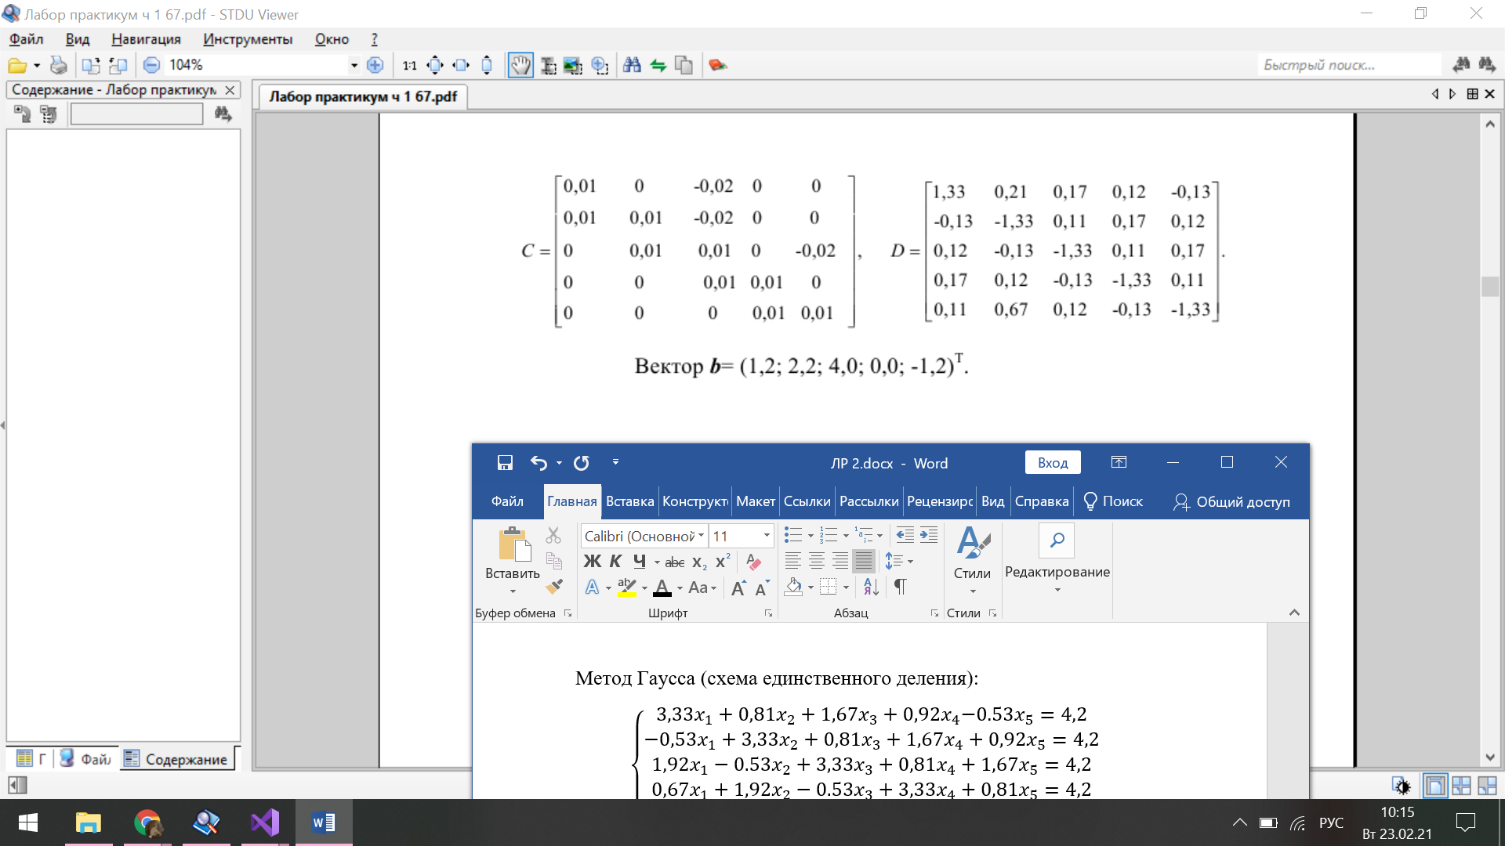

Метод простых итераций:

$$\left\{\begin{aligned}{1,38x}_{1}+{0,21x}_{2}{ + 0,07x}_{3}+{0,12x}_{4}{-0,13x}_{5}=1,2 \\ -0,08x_{1}-1,28{ + 0,01x}_{3}+0,17x_{4}+0,12x_{5}=2,2 \\ {0,12x}_{1}-0,08x_{2}{-1,28x}_{3}+0,11x_{4}+0,07x_{5}=4,0 \\ 0,17x_{1}+0,12x_{2} {- 0,08x}_{3}-1,28x_{4}+0,11x_{5}=0 \\ {0,11x}_{1}+{0,67x}_{2}{ + 0,12x}_{3}-0,08x_{4}-1,28x_{5}=-1,2\end{aligned}\right.$$

Ответ: $$\left\{\begin{aligned}x_{1}=1.2609 \\ x_{2}=-1.8161 \\ x_{3}=-2.8895 \\ x_{4}=0,1619 \\ x_{5}=-0,1857\end{aligned}\right.$$

Метод Зейделя:

$$\left\{\begin{aligned}{1,38x}_{1}+{0,21x}_{2}{ + 0,07x}_{3}+{0,12x}_{4}{-0,13x}_{5}=1,2 \\ -0,08x_{1}-1,28{ + 0,01x}_{3}+0,17x_{4}+0,12x_{5}=2,2 \\ {0,12x}_{1}-0,08x_{2}{-1,28x}_{3}+0,11x_{4}+0,07x_{5}=4,0 \\ 0,17x_{1}+0,12x_{2} {- 0,08x}_{3}-1,28x_{4}+0,11x_{5}=0 \\ {0,11x}_{1}+{0,67x}_{2}{ + 0,12x}_{3}-0,08x_{4}-1,28x_{5}=-1,2\end{aligned}\right.$$

Ответ: $$\left\{\begin{aligned}x_{1}=1.2609 \\ x_{2}=-1.8161 \\ x_{3}=-2.8895 \\ x_{4}=0,1618 \\ x_{5}=-0,1857\end{aligned}\right.$$

***Сравнение методов***

Метод Зейделя является модификацией метода простых итераций. Таким образом, метод Зейделя использует меньшее число итераций, чем метод простых итераций. Такое усовершенствование позволяет ускорить сходимость итерации почти в два раза.

Тестовые примеры

Пример 1

$$\left\{\begin{aligned}\begin{aligned}{10x}_{1}+x_{2}{-x}_{3}=11 \\ x_{1}+10x_{2}{-x}_{3}=10\end{aligned} \\ {-x}_{1}+x_{2}{+10x}_{3}=10\end{aligned}\right.$$

Ответ: $$\left\{\begin{aligned}x_{1}=1.1020 \\ x_{2}=0.9909 \\ x_{3}=1.0111\end{aligned}\right.$$

Пример 2

$$\left\{\begin{aligned}\begin{aligned}{2x}_{1}+{1x}_{2}=3 \\ x_{1}-2x_{2}=1\end{aligned}\end{aligned}\right.$$

Ответ: $$\left\{\begin{aligned}x_{1}=1.4001 \\ x_{2}=0.2000\end{aligned}\right.$$

Выводы

В ходе выполнения лабораторной работы были изучены итерационные методы решения СЛАУ (метод простых итераций, метод Зейделя), составлен алгоритм решения СЛАУ указанными методами, применимый для организации вычислений на ЭВМ, составлена программа решения СЛАУ по разработанному алгоритму, численно решены тестовые примеры и проверена правильность работы программы, произведено сравнение трудоемкости решения методом простых итераций и методом Зейделя.